... Slíbil jsem vám určit, resp. ukázat ve velkém zvětšení, některé „položky“ z našich vzorků hrabanky ... viz obrázky níže ...
R.V.

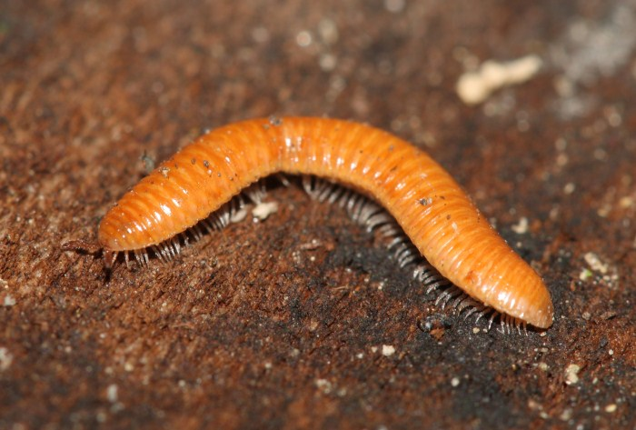

Chobotule oranžová (mnohonožky) – hrabanka z dubového lesa v Brně-Kohoutovicích (6.3.2012)

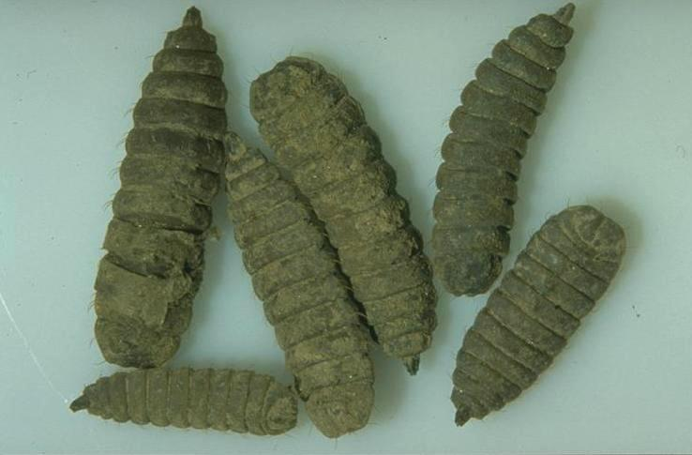

Larvy bráněnek (much z čeledi Stratiomyidae) – hrabanka ze smíšeného listnatého lesa u Klentnice (BV) z 20.3.2011

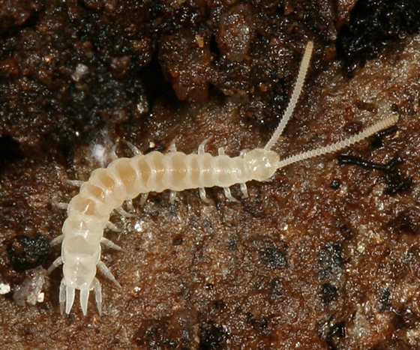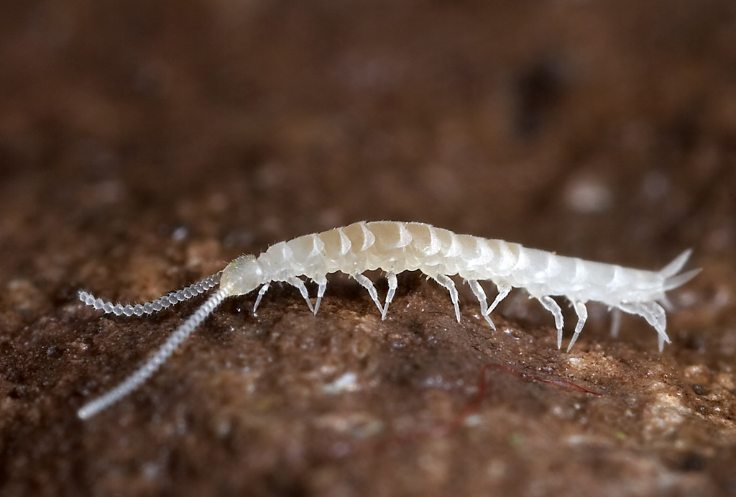

Stonoženka bílá (stonoženky) – hrabanka z dubového lesa v Brně-Kohoutovicích (6.3.2012)

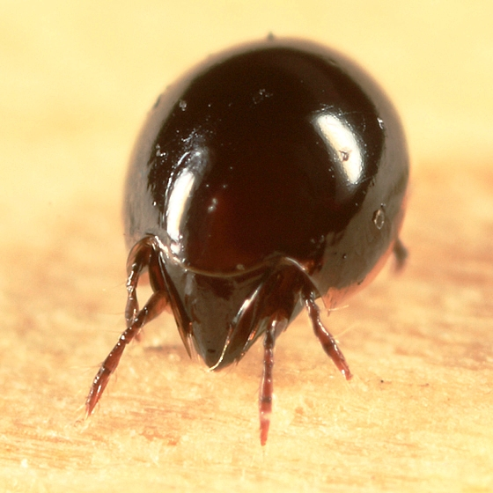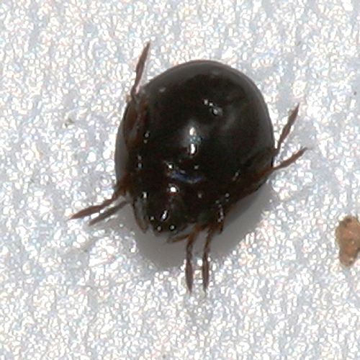

Pancířníci – půdní detritofágní roztoči (ve vzorku od Pasohlávek převažovali draví roztoči!)

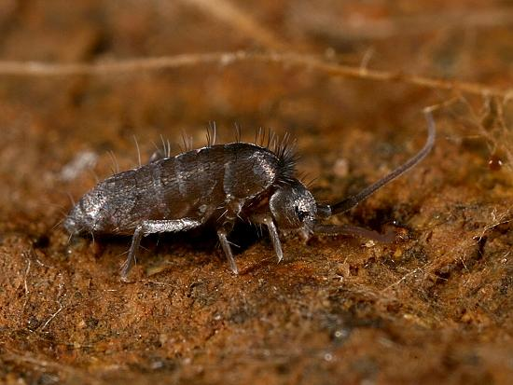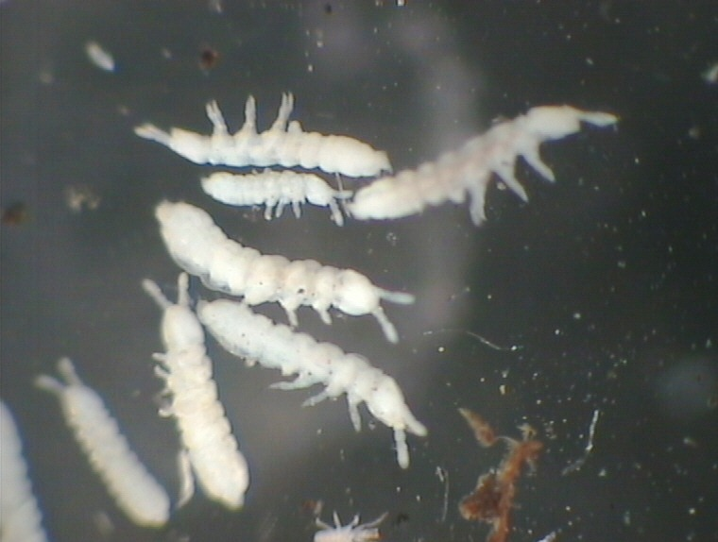

Chvostoskoci: vlevo huňatkovitý chvostoskok (ti jsou o něco větší, vidí a skáčí – špatně se chytají), vpravo pravý půdní chvostoskok (slepý, úplně bílý, bez skákací vidličky)

P.S.: Nezapomeňte si do protokolu všichni doplnit větu, že „Analýzu mikrofauny jsme z časových důvodů nemohli/y provést“!!!

